
TISKOVÁ ZPRÁVA

3. března 2016

YIT spouští nový projekt Koivu Zličín

Původem finský developer YIT postaví na pražském Zličíně nový rezidenční areál, který již tradičně ponese finský název a nabídne bydlení ve finském stylu. Jedenáct nízkoenergetických domů s celkem 154 byty vyroste ve dvou etapách. Projekt má územní rozhodnutí i stavební povolení. V dubnu začne YIT stavět první etapu, jejíž dokončení plánuje na podzim roku 2017.

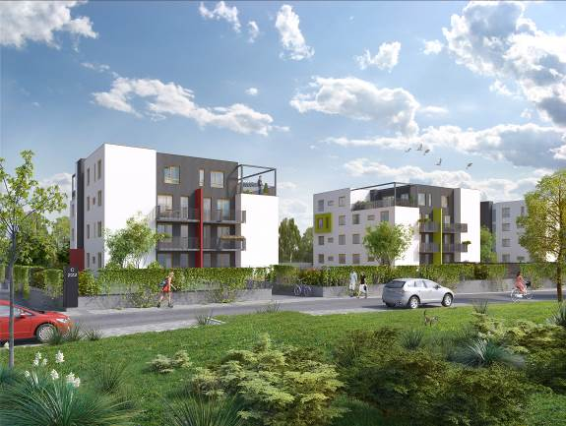
Koivu Zličín – nové byty ve finském stylu
V rámci první etapy Koivu Zličín vznikne 5 domů se 70 byty v dispozicích 2+kk až 4+kk o velikostech 43 m² až 103 m². K většině přízemních jednotek budou patřit předzahrádky a několik bytů v nejvyšších podlažích bude mít velkou terasu. K ostatním náleží balkóny. V podzemním podlaží budou umístěna parkovací stání, sklepní kóje a kočárkárny.
„Řešení čtyřpodlažních domů zapadá do konceptu našich projektů inspirovaných severskou architekturou, jež se vyznačuje funkčností, střídmostí a čistými liniemi. Jednoduché, elegantní rysy staveb podtrhnou u všech objektů ploché střechy s atikou. Fasády budou mít probarvené omítky a kvalitní zateplení, které spolu s nízkoenergetickým standardem zajistí majitelům výrazné úspory na vytápění,“ uvádí Vladimír Dvořák, jednatel a výkonný ředitel YIT Stavo. Druhá etapa, která se začne stavět letos v srpnu, doplní rezidenční areál o dalších 6 domů v dispozicích 1+kk až 5+kk. Architektonické řešení pochází z dílny společnosti Loxia. Prodej nových bytů zajišťuje vlastní obchodní oddělení YIT. V rámci zákaznických služeb developer nedávno pro klienty spustil nový portál YIT Plus, kam se budou moci přihlásit i rezidenti Koivu Zličín. Registrovaní majitelé bytů se na portálu snadno dostanou k informacím, které se týkají jejich bytového domu, mohou tam spravovat své dokumenty k bytu a také komunikovat se správcem domu i se svými sousedy.

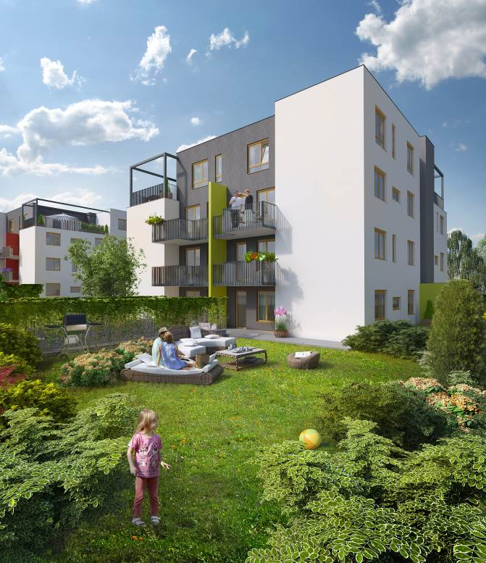
Jméno dal projektu finský národní strom
V projektech YIT nesmí kromě kvalitního provedení a promyšlených dispozic bytů chybět zeleň. „Inspirace Finskem, kde je propojení s přírodou jedním z důležitých prvků všech bytových projektů, je patrná také v našich českých projektech. V případě Koivu Zličín nám nahrává přímo bezprostřední okolí, protože domy vyrostou v blízkosti dvou rybníků a v obklopení březového háje. Bříza, která je finským národním stromem, tak dala i jméno našemu projektu – finsky se totiž řekne koivu,“ vysvětluje Vladimír Dvořák. Uprostřed areálu YIT vybuduje náměstíčko s dětským hřištěm a dostatkem místa pro sousedská setkání.

Vše v dosahu a na metro jen 5 minut
Nízkopodlažní domy Koivu Zličín navazují na vilovou zástavbu starého Zličína. Projekt se nachází v blízkosti ulic Vratičová a Křivatcová. Jen pár kroků je vzdálená pošta, knihovna a autobusová zastávka, z níž se obyvatelé dostanou během 5 minut do Metropole Zličín s obchody, kinem a fitness centrem nebo ke stanici metra pro spojení s centrem Prahy. Snadná je i doprava autem, protože řidiči během několika minut dojedou na Rozvadovskou spojku nebo Pražský okruh. Nedaleko projektu se nachází také mateřská a základní škola a blízké okolí spolu s místními rybníky láká k procházkám a cyklo výletům.

O YIT a YIT Stavo:
Společnost YIT (správná výslovnost: vajajtý) vstoupila na český trh v roce 2008, kdy akvizicí získala českou společnost Euro STAVOKONSULT. Obě společnosti působí v oboru stavebnictví řadu let – původní Euro STAVOKONSULT byla na českém trhu téměř 20 let, kořeny skandinávské YIT sahají až do roku 1912. K hlavním činnostem YIT Stavo patří příprava a realizace developerských projektů. Na český trh přináší bydlení ve finském stylu. Společnost YIT Stavo v České republice dokončila již 7 projektů: Hostivař I a II, Hájek, Troja, Victoria, Braník a nově také Green Motol. Ve výstavbě jsou nyní 2 projekty: Hyacint Modřany a Talo Kavalírka. Společnost v současnosti připravuje další projekty jako například proměnu 9hektarového brownfieldu v Hloubětíně na novou živou čtvrť s bytovými domy, viladomy a obchodními prostory, ve které najde domov téměř 2 000 obyvatel. Postupně se chce zařadit mezi pětici nejsilnějších developerů na poli rezidenční výstavby v Praze.

Nad rámec developerské činnosti podniká mezinárodní skupina YIT v oblasti pozemního a průmyslového stavitelství. YIT úspěšně působí ve Finsku, v pobaltských státech, Rusku a ve střední Evropě (v ČR, na Slovensku a v Polsku). Za rok 2015 dosáhly výnosy YIT téměř 1,7 mld. EUR. YIT zaměstnává v 8 zemích více než 5.300 lidí. Je kotovaná na burze v Helsinkách a v roce 2012 oslavila 100 let od svého založení. Jako jeden z mála developerů financuje výstavbu výhradně z vlastních zdrojů.

Další informace:
Crest Communications
Marcela Kukaňová, tel.: +420 731 613 618, marcela.kukanova@crestcom.cz
Marie Cimplová, tel.: +420 222 927 128, 731 613 602, marie.cimplova@crestcom.cz
www.crestcom.cz; www.yit.cz

